3DLight
使用手册

文档语言：
中文

1.3DLight功能简介 3
2. 场景区域操作指南 4
2.1镜头基本操作 4
2.2拣选物体 4
2.3快捷菜单 4
2.4拖拽编辑 5
3. 编辑功能指南 6
3.1查看、选中节点 6
3.2添加、删除节点 7
3.3编辑节点属性 7
3.4管理纹理 7
3.5为几何体添加纹理 8
3.6为节点添加动画 8
3.9 重置场景中的天空盒 9
4. 文件指南 10
4.1打开、保存文件 10
4.2导出代码 10

1.3DLight功能简介
3DLight是一款轻量级的3D图形编辑器。用户可以在一个场景中添加立方体、球体，并改变其尺寸、转角、位置、纹理，添加环境光照，简单动画，并对场景进行保存。
场景区域
工具栏
菜单栏

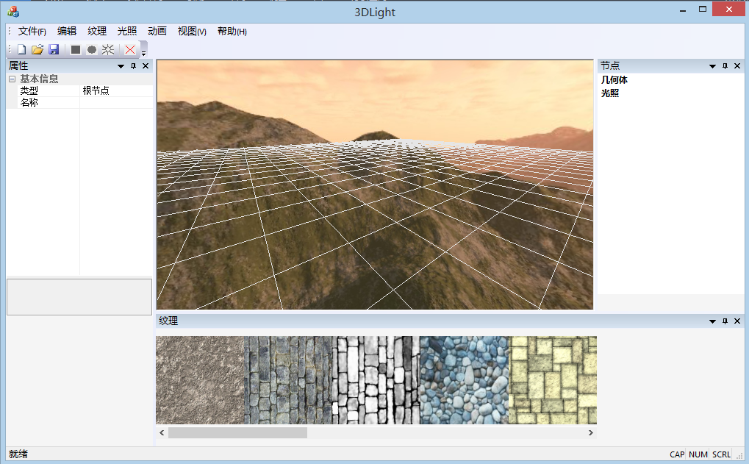
属性窗口
纹理窗口
节点窗口

场景区域操作指南

2.1镜头基本操作
在场景区域中，按下鼠标左键之后，拖动鼠标，即可改变当前视角。将鼠标光标置于场景区域内，按下方向键，即可进行移动。

2.2拣选物体
在场景区域内可以直接用鼠标拣选物体。用鼠标左键或右键单击视图内的物体，即可使其进入“选中”状态。这时被选中的物体会高亮显示，同时其属性会出现在“属性窗口”中。
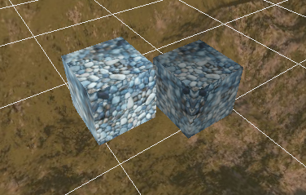

2.3快捷菜单
在场景区域内点击右键，即可呼出快捷菜单，可以执行菜单栏中部分按钮的功能。
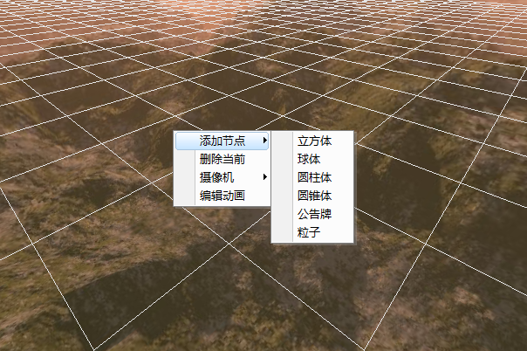

2.4拖拽编辑
选中一个物体，按住‘A’、’S’、’D’中的某个键，即可进入拖拽模式。在物体上按下鼠标左键并进行拖拽，即可令物体的某个属性发生变化。
拖拽模式中，物体上会出现一条红线，表明当前物体发生变化的轴方向。拖拽时物体只会沿轴方向发生变化。
‘A’、’S’、’D’分别对应着场景控件的Y、X、Z轴。按住不同的键，会出现不同方向的轴。
鼠标拖拽可以更改几何体的大小、旋转角度以及尺寸。在“菜单栏->编辑->摄像机”中，或者在“场景区域快捷菜单->摄像机”中，可以查看当前摄像机所处的“拖拽编辑状态”。拖拽会改变当前几何体的对应于编辑状态的属性。
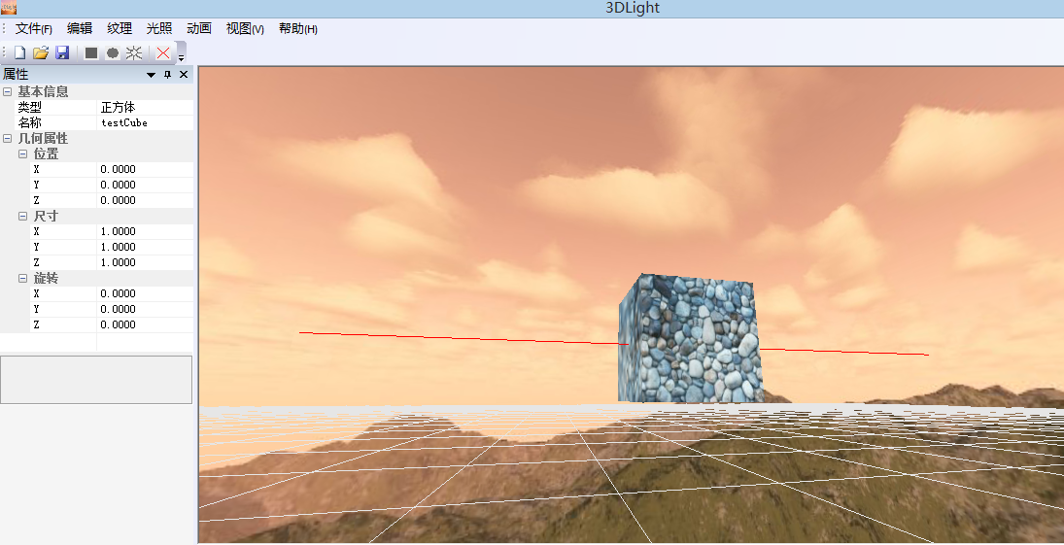

编辑功能指南

3.1查看、选中节点
在“节点窗口”中，可以查看当前场景中的几何体和光照节点。
要选中一个节点，可以直接在“节点窗口”中单击对应节点的名字。同时，摄像机会将视角转向该节点。
在场景区域中直接用鼠标左键或右键点击一个几何体，也可以实现选择操作。
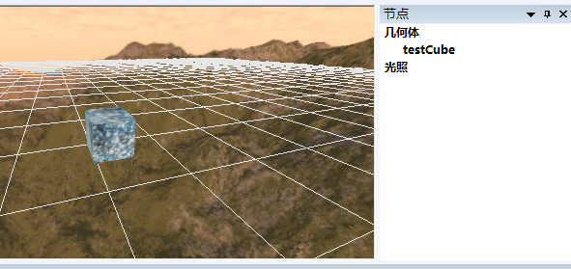

3.2添加、删除节点
在“菜单栏->添加节点”中，可以添加一个几何体或者粒子节点。
在”菜单栏->光照”中，可以添加一个光照。
使用”菜单栏->删除当前”可以删除当前出于选中状态的节点。
以上操作在工具栏，以及“编辑区域快捷菜单”中，都有对应的栏目可以实现。

3.3编辑节点属性
选中一个节点后，可以在“属性窗口”中查看其各项属性。对相应的项目进行编辑，即可修改此项目对应的节点属性。
在编辑时，输入的值必须是合法有效的，否则这次操作不会生效。
对于不同类型的节点，可以操作的属性也不同。

3.4管理纹理
在“纹理窗口”中，会显示当前打开的纹理。
要添加一个纹理，使用”菜单栏->纹理->添加纹理”。
在“纹理窗口”中鼠标左击一个纹理，即可将其选中。
要删除一个纹理，使用“才懒蛋->纹理->删除纹理”。这个操作会将当前处于选中状态的纹理删除。也可以使用快捷键Ctrl+Delete。
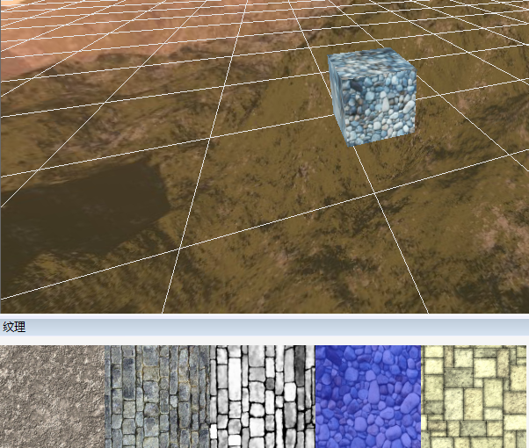

3.5为几何体添加纹理
要为一个几何体添加纹理，首先，选中该几何体。之后双击“纹理窗口”中的一个纹理，即可将该纹理添加到当前选中的几何体上。

3.6为节点添加动画
每个节点可以拥有三种动画效果中的一种：直线移动、环绕移动、自旋转。
要编辑一个节点的动画效果，首先选中该节点，之后选择“动画->编辑动画”。
也可以直接在场景区域中右击，选择“编辑动画”。
如果当前节点没有动画，则会提示是否新建动画，之后选择动画类型。程序会为不同动画类型提供不同的编辑对话框。如果有动画，则直接弹出相应的编辑框。
要将当前节点上的动画移除，点击编辑框中的“删除当前动画”。当前节点的动画即会被移除。
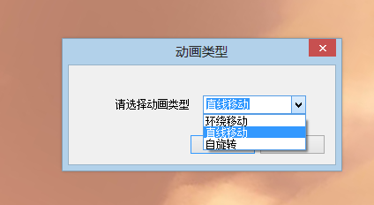
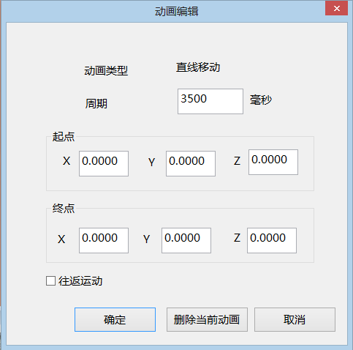

3.9 重置场景中的天空盒
通过菜单中的“编辑->重置天空盒”，进入天空盒编辑对话框。在编辑框中，根据提示，选取新天空盒的上、下、左、右、前、后贴图。点击确定后，场景中的天空盒改变即会生效。
要为天空盒添加贴图，点击相应位置组框下方的“浏览”按钮。
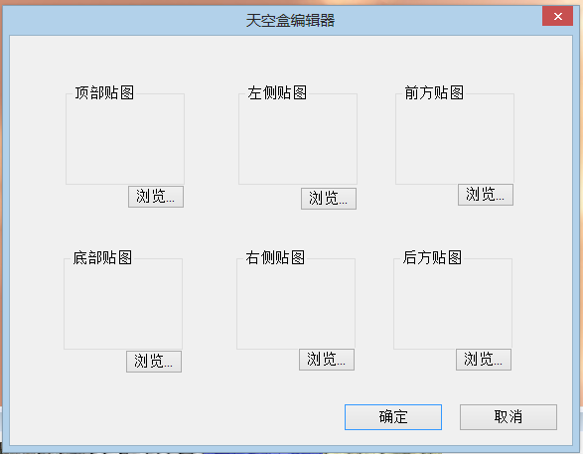

文件指南

4.1打开、保存文件
在“菜单栏->文件”中，可以选择打开或保存文件。可供编辑的文件类型只有*.irr.

4.2导出代码
使用”菜单栏->文件->导出代码”，即可导出一个能够渲染当前场景的cpp文件。

